

Sistema informático para Ahumado BBQ

Manual de Usuario



Fecha de elaboración: 15 de Diciembre del 2015.

**Índice**

1 Sistema informático Ahumado BBQ 1

1.1 Inicio del sistema. 1

1.2 Autenticación en el sistema. 2

1.3 Pantalla de inicio y elementos del menú. 2

2. Módulos del sistema informático para Ahumado BBQ. 5

2.1 Módulo de gestión de clientes. 5

2.1.1 Registro de un nuevo cliente. 6

2.2 Módulo de proveedores. 7

2.2.1 Gestión de proveedores. 7

2.2.2 Productos por proveedor. 8

2.2.2.1 Asignar materia prima a proveedor. 9

2.2.2.2 Modificar materia prima a proveedor. 10

2.3 Módulo de pedidos. 11

2.3.1 Gestionar pedidos. 12

2.3.2 Enviar a producción. 14

2.4 Módulo de inventario. 17

2.4.1 Inventario de materia prima y de equipo. 17

2.4.2 Inventario de producto terminado. 19

2.5 Módulo de ventas. 23

# 

# Sistema informático Ahumado BBQ

## Inicio del sistema.

Para poder usar el sistema, es necesario abrir una ventana del navegador web, de preferencia Mozilla Firefox o Google Chrome, luego ingresar a la dirección [www.ahumadobbq.com/](http://www.ahumadobbq.com/) y le aparecerá una pantalla de inicio como se muestra a continuación:



Figura 1

Para iniciar sesión en el sistema informático se debe hacer click en el link que aparece en la parte inferior de la pantalla como se muestra a continuación:



Figura 2

## Autenticación en el sistema.

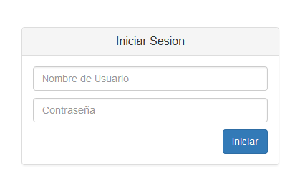Una vez se haya hecho click en el link, se abrirá la pantalla de logueo para que pueda ingresar las credenciales que le han sido asignadas a un usuario y de ésta manera poder accesar al sistema informático:

Figura 3

## Pantalla de inicio y elementos del menú.

Luego de acceder al sistema informático a través de un usuario y contraseña válidos, aparecerá la pantalla de inicio cómo se muestra a continuación:

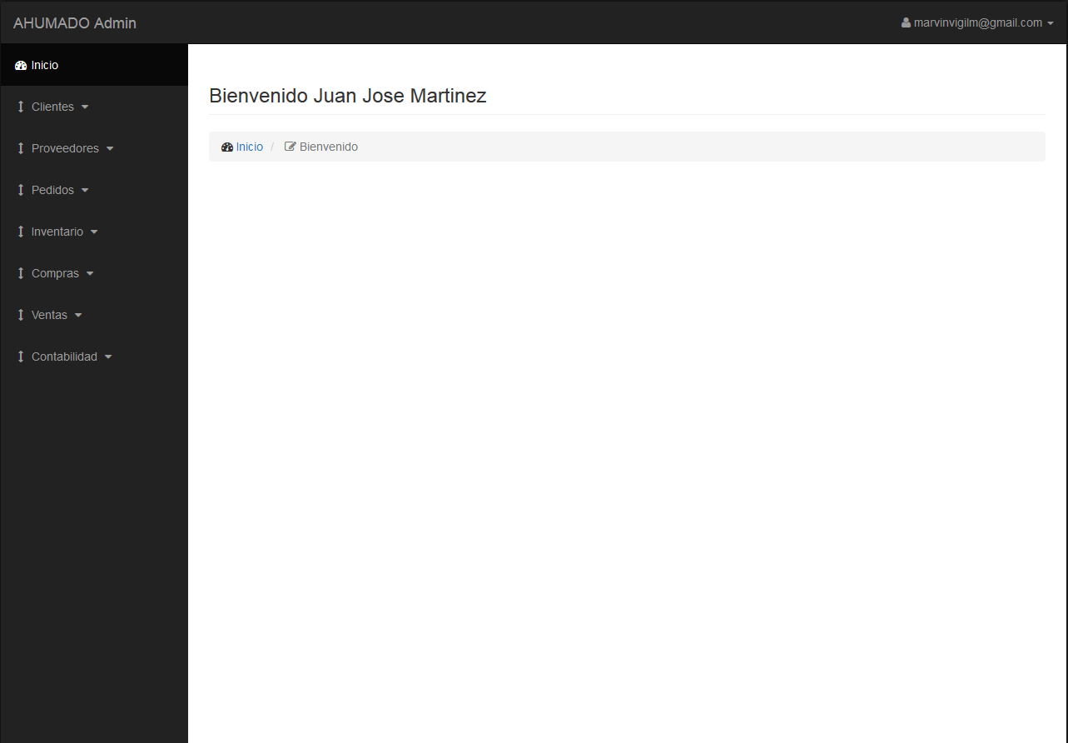

9

10

8

1

2

3

5

4

6

7

Figura 4

Elementos de la pantalla de inicio:

1. Opción del menú, en donde se realiza la gestión de los clientes de Ahumado BBQ.
2. Opción del menú, en donde se realiza la gestión de los proveedores, así como la asignación de materia prima que adquiere de cada proveedor.
3. Opción del menú, en donde se realiza la gestión de los pedidos que realizan los clientes de Ahumado BBQ, además de enviar a producción un determinado pedido.
4. Opción del menú, en el cual se efectúan las operaciones que se realizan en los inventarios de materia prima, de equipo y de producto terminado, mostrando además, las descargas realizadas del inventario.
5. Opción del menú, en la que se gestiona las compras realizadas tanto de materia prima como de equipo.
6. Opción del menú, en la que se gestiona las ventas efectuadas y las promociones con las que cuenta Ahumado BBQ.
7. Opción del menú, en el que se muestra los ingresos y gastos que se han llevado a cabo a través de un listado, además de mostrarlo en forma de gráfica, también se muestra las cuentas por pagar y cuentas por cobrar.
8. Se muestra el nombre completo de la persona que se encuentra logueada en ese momento, dándole la bienvenida al sistema informático.
9. Se muestra el nombre de usuario de la persona que se encuentra logueada, el cual al hacer click en el nombre de usuario se muestran las operaciones que pueden realizar en el usuario, como se muestra a continuación:

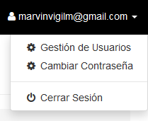

Figura 5

b

c

a

* 1. Opción, en la que se realiza la gestión de usuarios (Registrar un nuevo usuario, modificar la información de un usuario, listar los usuarios).
  2. Opción, en la cual, el usuario puede cambiar su contraseña, estableciendo una nueva.
  3. Opción, en donde el usuario cierra su sesión y sale del sistema.

1. Al hacer click aquí, se redirige a la pantalla de inicio del sistema informático.

# 2. Módulos del sistema informático para Ahumado BBQ.

## Módulo de gestión de clientes.

Para poder realizar la gestión de los clientes en el sistema, se accede desde las opciones del menú, como se mencionó con anterioridad, mostrando la pantalla como se muestra en la siguiente figura:

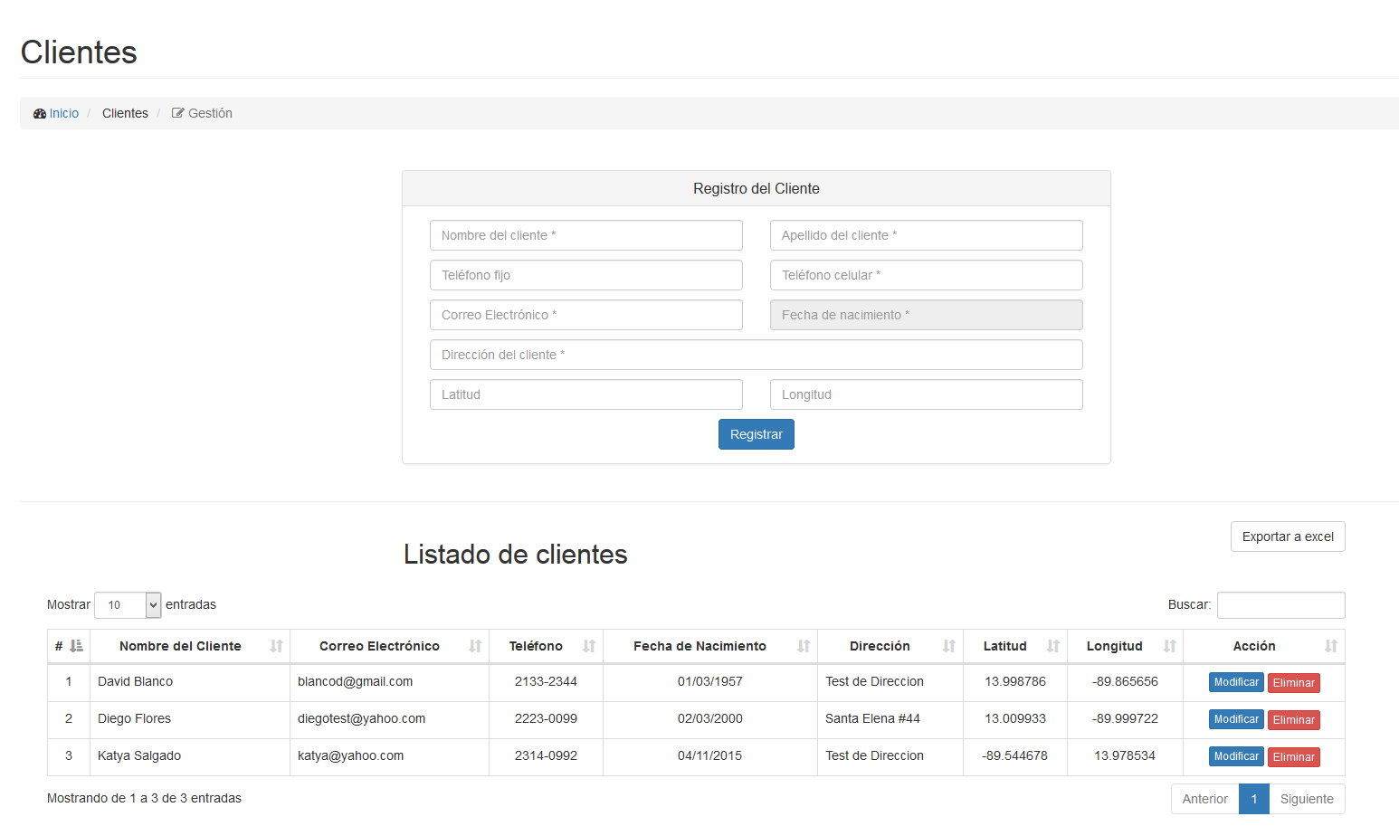

2

1

Figura 6

1. Área en donde se registra un nuevo cliente.
2. Área en donde se muestra el listado de los clientes que se encuentran registrados en el sistema.

### Registro de un nuevo cliente.

A continuación se presenta el formulario para registrar un cliente:

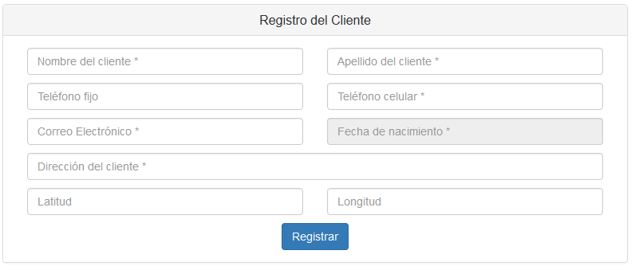

10

5

8

3

1

4

2

6

7

9

Figura 7

1. Se ingresa el nombre del nuevo cliente.
2. Se ingresa el apellido del nuevo cliente.
3. Se ingresa el teléfono fijo del nuevo cliente.
4. Se ingresa el teléfono celular del nuevo cliente.
5. Se ingresa el correo electrónico del nuevo cliente.
6. Se selecciona la fecha de nacimiento del nuevo cliente.
7. Se ingresa la dirección del nuevo cliente.
8. Se ingresa la latitud (ubicación geográfica) del nuevo cliente.
9. Se ingresa la longitud (ubicación geográfica) del nuevo cliente.
10. Para poder registrar a un cliente con toda la información que ha sido ingresada en el formulario, se presiona el botón registrar.

En la parte superior derecha del área donde se encuentra el listado de los clientes, está ubicado un botón, en el caso que se desee exportar la información de los clientes a Excel.



Figura 8

En la última columna del listado de clientes, aparecen las operaciones o acciones que se pueden realizar con un determinado cliente que se encuentre en el listado, estas acciones que se pueden realizar son:



Figura 9

## Módulo de proveedores.

Para poder realizar la gestión de los proveedores en el sistema, se accede desde las opciones del menú, haciendo click en la opción de proveedores desde el menú, mostrando las acciones que se pueden realizar en éste módulo, como se muestra en la siguiente figura:

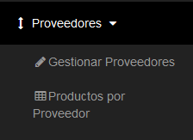

Figura 10

### Gestión de proveedores.

Para la gestión de proveedores, se presenta una pantalla como se muestra a continuación:

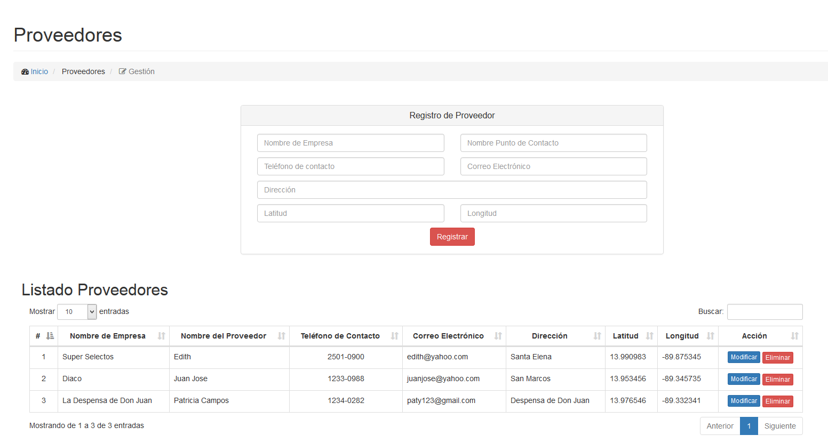

Figura 11

### Productos por proveedor.

Al momento que se accede desde el menú a la opción “Productos por proveedor”, se presenta una pantalla como se muestra en la figura 12:

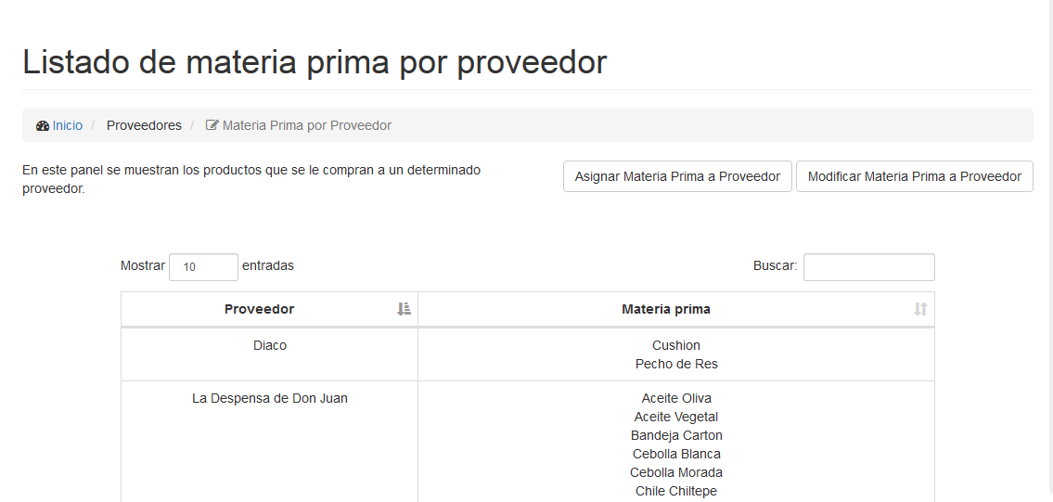

2

1

Figura 12

3

1. Al presionar el botón, se redirige a otra pantalla en donde se establece la materia prima que se le compra a un determinado proveedor.
2. En esta opción, se redirige a otra pantalla, en la cual se modifica la materia prima que se adquiere de un determinado proveedor.
3. Se presenta un listado, el cual muestra al proveedor y la materia prima que se ha establecido que brinda a la empresa.

#### Asignar materia prima a proveedor.

Cuando se presiona en esta opción, se muestra en la pantalla, así como se presenta en la siguiente figura:

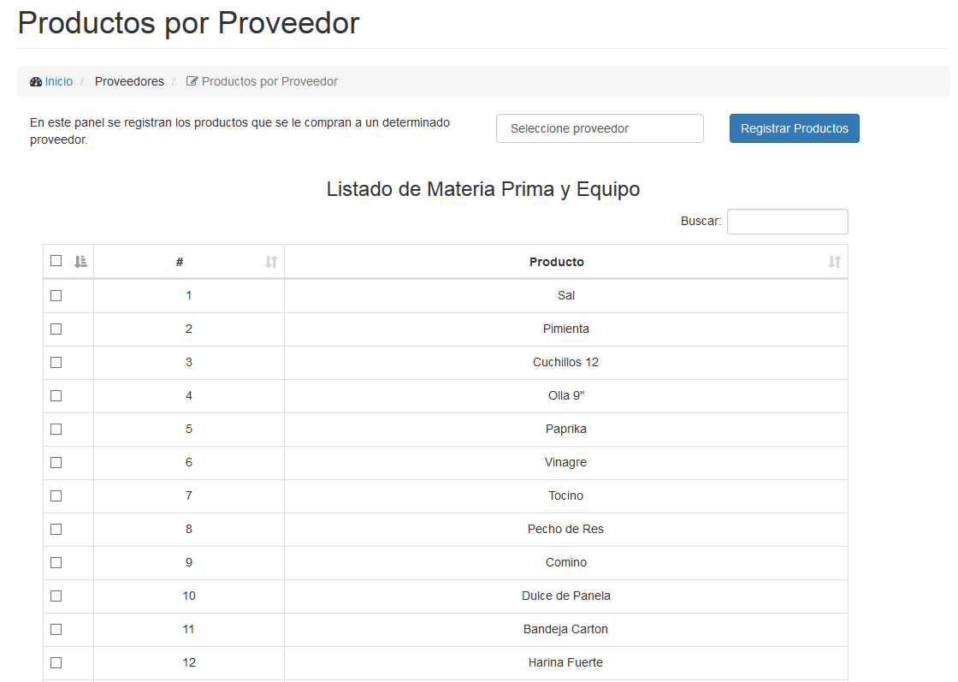

2

1

4

3

Figura 13

1. Se selecciona un proveedor, al cual se le establece la materia prima y equipo que éste brinda a la empresa.
2. Al chequear aquí, se seleccionan todos los productos que se tienen registrados en el sistema informático como materia prima y equipo.
3. Este es el listado de toda la materia prima y equipo, el cual puede ser seleccionado desde la primera columna, indicando que ese producto es proporcionado por el proveedor que se seleccionó.
4. Al presionar en este botón, se registran todos los productos que proporciona el proveedor que se ha seleccionado.

#### Modificar materia prima a proveedor.

Cuando se presiona el botón “Modificar materia prima a proveedor”, se muestra en la pantalla, así como se presenta en la figura 14:

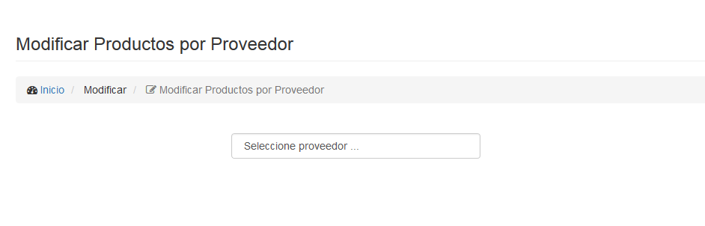

Figura 14

Para poder modificar la materia prima y equipo que proporciona un determinado proveedor, se debe seleccionar uno, con ello, aparecerá un listado como el que se muestra a continuación:

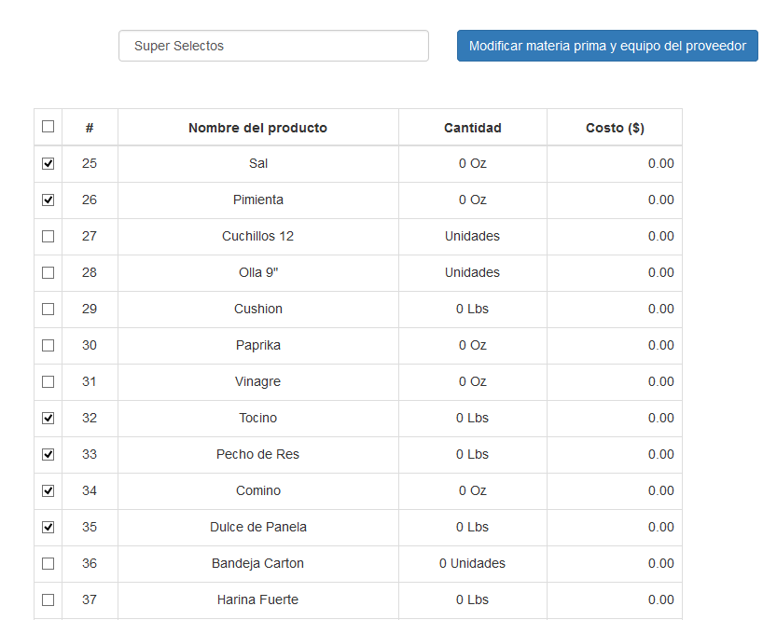

1

4

3

2

Figura 15

Elementos de la pantalla:

1. Aparece el proveedor que ha sido seleccionado previamente.
2. Se muestra un listado con los productos que se encuentran registrados en el sistema informático, de los cuales se encuentran seleccionados aquellos productos que se han establecido que proporciona el proveedor seleccionado. Si algún producto, de los que ya se encuentran seleccionados, ya no es proporcionado por el proveedor, puede desmarcarlo, o por si el contrario, se necesita agregar otros productos, de los que ya proporciona el proveedor, se debe seleccionar el nuevo producto que éste brinda.
3. Al marcar en esta casilla, se seleccionan todos los productos que se tienen registrados en el sistema, indicando que todos los productos seleccionados son proporcionados por el proveedor que se ha seleccionado con anterioridad.
4. Al presionar aquí, se modifica los productos que brinda el proveedor que se ha indicado, ya sea para quitarle o aumentar los productos que éste provee.

## Módulo de pedidos.

Si lo que se necesita es realizar acciones relacionadas con los pedidos, se debe acceder desde las opciones del menú, presionando en la opción de pedidos, una vez se haya hecho click en esta opción del menú, se presentan las operaciones que se pueden efectuar relacionadas a ésta opción, como se muestra en la siguiente imagen:

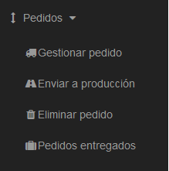

Figura 16

### Gestionar pedidos.

Al acceder a ésta opción del menú, se puede registrar un pedido que haya solicitado un cliente, además de poder visualizarlo en el listado que se muestra en la misma pantalla, esto se presenta en la figura 17:

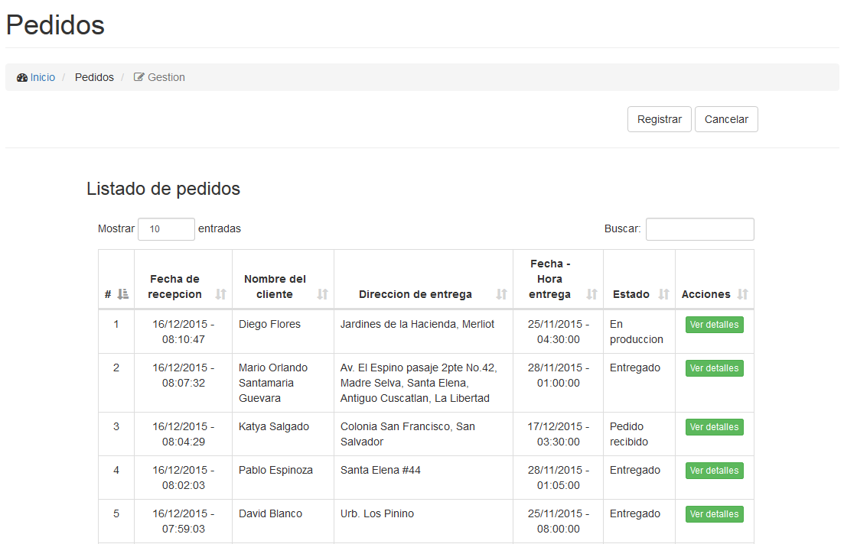

3

2

1

Figura 17

Elementos de la pantalla:

1. Se muestra un listado de todos los pedidos que los clientes han solicitado, mostrando la fecha en la que se recibió el pedido, el nombre del cliente que solicitó el pedido, el lugar, fecha y hora de entrega del pedido solicitado y en el estado en el que se encuentra el pedido, si ya se recibió el pedido, si se encuentra en producción o si, ya fue entregado al cliente el pedido que solicitó. Además de ello, se puede visualizar a detalle la información, como se muestra a continuación:

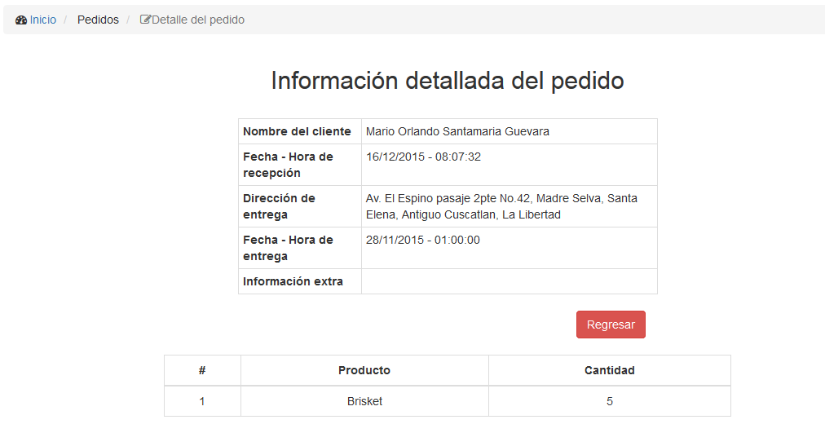

b

a

Figura 18

* 1. Información general del pedido.
  2. Información a detalle del pedido, mostrando los productos que ha solicitado el cliente y la cantidad que desea de ese producto.

1. Al presionar en este botón, se presenta un formulario, para registrar un nuevo pedido:

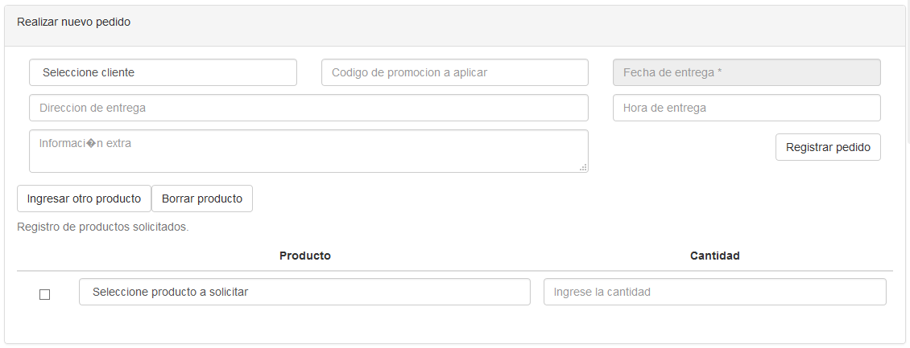

Figura 19

1. Al hacer click aquí, se cancela el registro de un pedido, ocultando el formulario de registro de un nuevo pedido.

### Enviar a producción.

Al seleccionar ésta opción del menú, se muestra un listado con los pedidos que la empresa ha recibido de sus clientes, por lo que éstos pedidos, si así se requiere pueden ser enviados a producción, además de poder visualizar el detalle del pedido, la imagen de la pantalla de Envío a producción, se presenta a continuación:

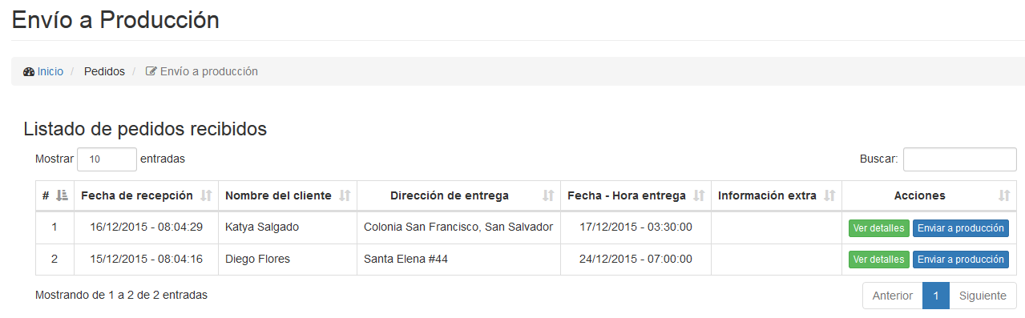

Figura 20

Para realizar el registro de la producción de un pedido que ha sido solicitado, se debe hacer click en el botón “Enviar a producción”, lo cual se redirige a la pantalla que se muestra en la figura 21:

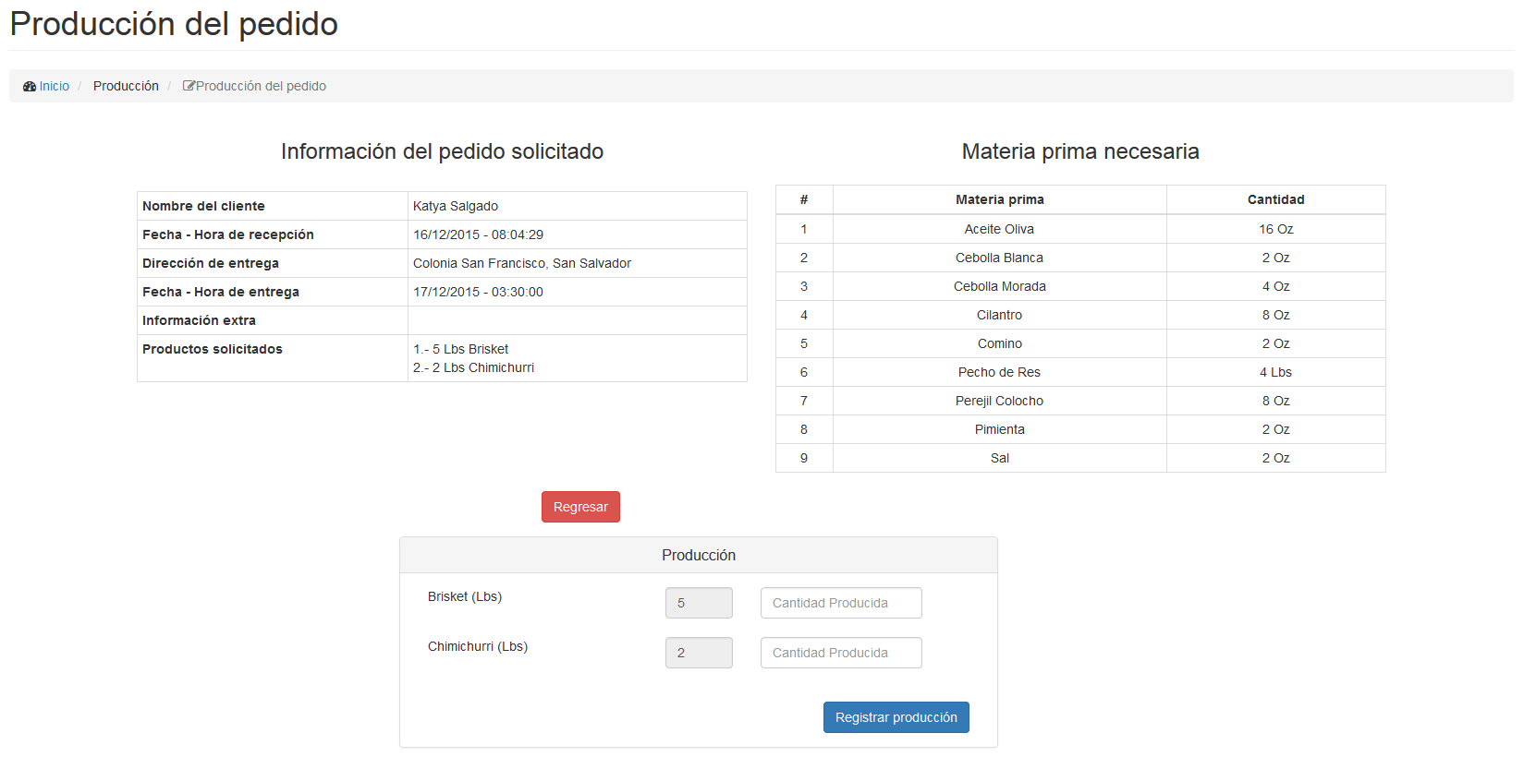

4

2

3

1

Figura 21

Elementos de la pantalla:

1. En esta tabla, se presenta la información del pedido solicitado por el cliente, mostrando el nombre del cliente, la fecha y hora de entrega del pedido, el lugar en donde se va a realizar la entrega del pedido, los productos que han sido solicitados por el cliente y alguna información adicional relacionada con el pedido.
2. En esta tabla, se presenta la información acerca de la materia prima necesaria para realizar la producción del pedido, en el cual se muestra la materia prima y la cantidad que se necesita de ella para llevar a cabo dicho proceso.
3. Aquí se presenta un formulario en donde se registra la producción del pedido solicitado:

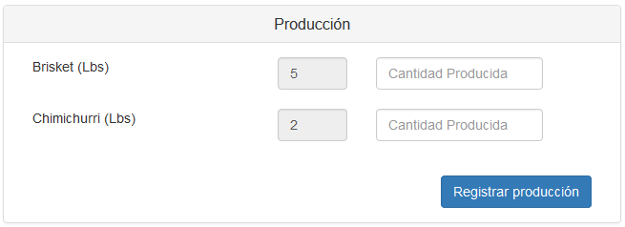

Figura 22

Donde:

* Se muestran los productos que ha solicitado el cliente.
* En la 2da. columna se muestra la cantidad que ha solicitado de un producto, lo cual hace referencia a la cantidad que se va a producir.
* En la siguiente columna se ingresa la cantidad que realmente se produjo. En algunos casos, la cantidad que se produjo resulta ser menor a la cantidad que se va a producir, pero no puede ser mayor a éste. Al darse este caso, el sistema mostraría el mensaje que se presenta a continuación:

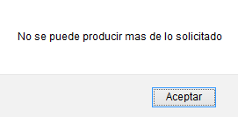

Figura 23

* Para registrar ésta información, se debe hacer click en el botón “Registrar producción”. En el caso de existir un producto de materia prima que sea insuficiente para poder enviar a producción un pedido, se mostraría un mensaje como el que aparece a continuación:

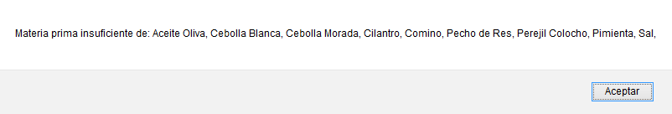

Figura 24

1. Al hacer click en éste botón, se regresa a la pantalla anterior.

Si se desea visualizar la información a detalle acerca de lo que ha solicitado un cliente, en la pantalla que se muestra en la figura 20, se presiona en el botón “Ver detalles”, el cual lo redirecciona a otra pantalla, en donde se muestra la información del pedido, los productos que el cliente ha solicitado y la materia prima que se necesita para llevar a cabo la producción de lo solicitado, a continuación se presenta en la figura 25, la manera en que se presenta el detalle de lo que se ha solicitado:

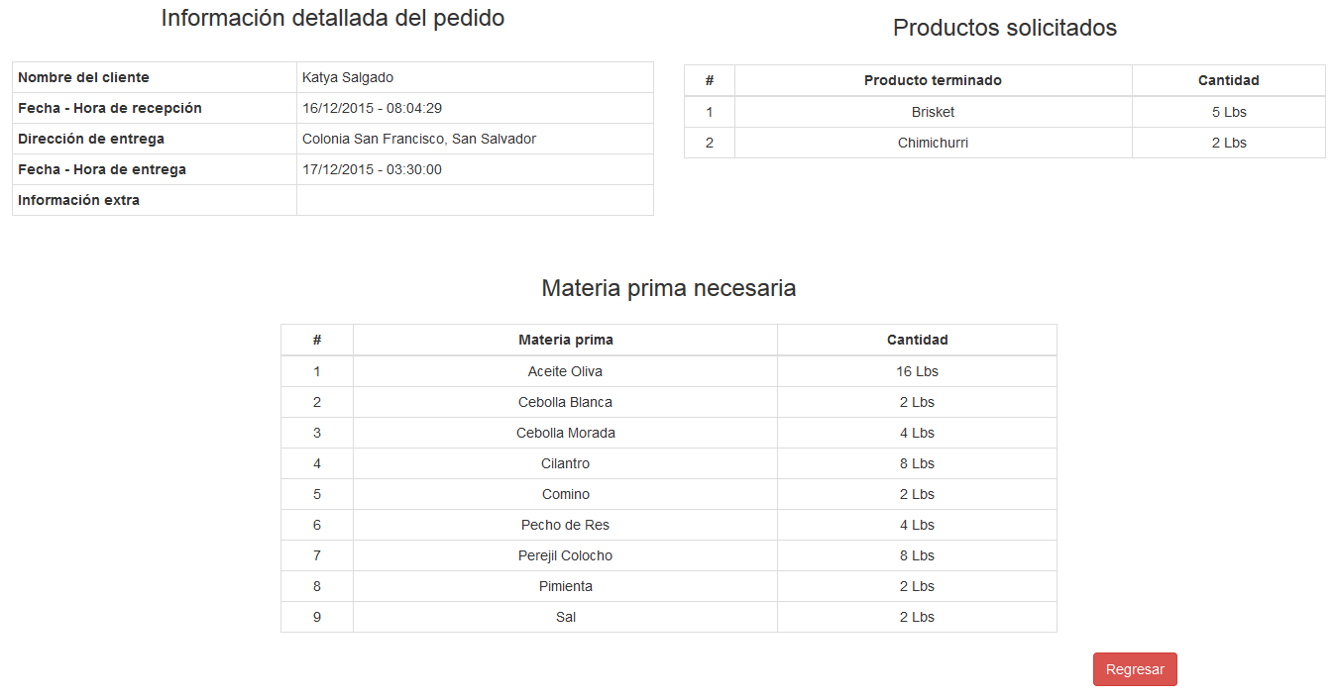

Figura 25

3

2

1

Elementos de la pantalla:

1. En esta tabla, se muestra la información necesaria del pedido, dentro de ello se encuentra el nombre del cliente, la fecha y hora en la que se realizó el pedido, así como también, la dirección, fecha y hora de la entrega del pedido y alguna información extra que sea relevante para el pedido que se ha realizado.
2. En esta tabla, se muestran los productos que el cliente ha solicitado que se le brinden, además se visualiza la cantidad que se requiere de los mismos.
3. En la tabla que se encuentra en la parte inferior de la pantalla, se puede visualizar la materia prima que se necesita para poder enviar a producción, lo que el cliente ha solicitado.

## Módulo de inventario.

Para llevar a cabo la gestión del inventario de materia prima, producto terminado y de equipo se muestra el menú con las siguientes opciones:

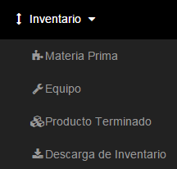

Figura 26

### Inventario de materia prima y de equipo.

Al hacer click en cualquiera de las opciones de materia prima o de equipo, se mostrará una pantalla como la que se muestra a continuación:

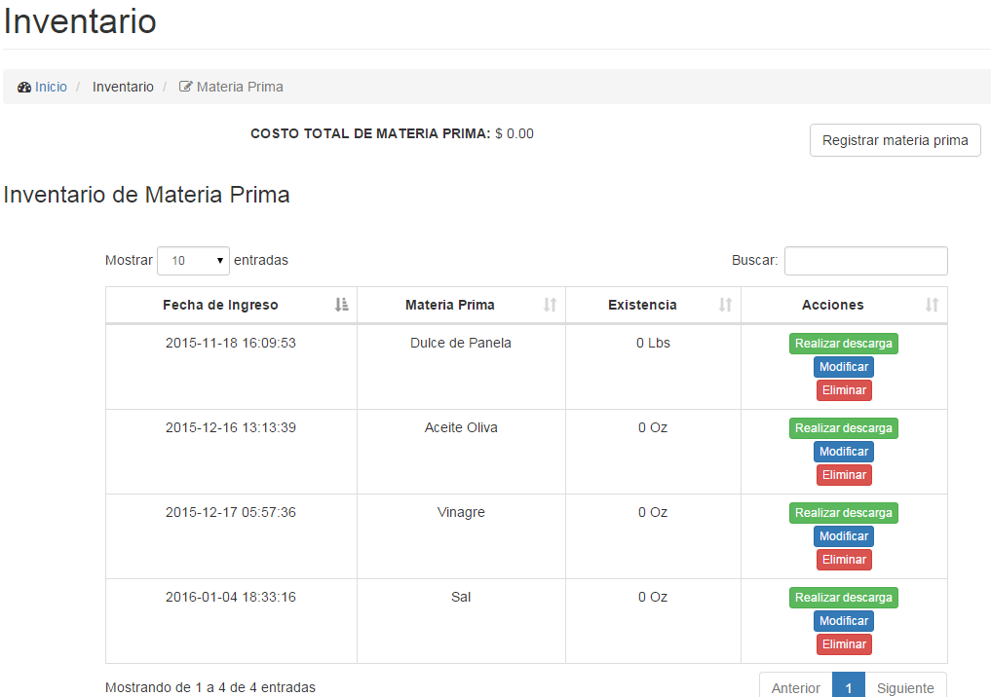

Figura 27

Elementos de la pantalla:

* **Registrar**: Se muestra un formulario en donde se ingresa un nuevo producto, ya sea de materia prima o de equipo. A continuación se presenta el formulario:

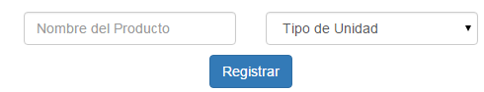

Figura 28

* **Costo total**: Se muestra el costo total de la existencia del inventario de materia o de equipo.
* **Acciones a realizar en el inventario de materia prima o equipo**: Aquí se pueden realizar las siguientes acciones:
  + Realizar descarga: Aquí se puede llevar a cabo una descarga, especificando el motivo de su descarga.

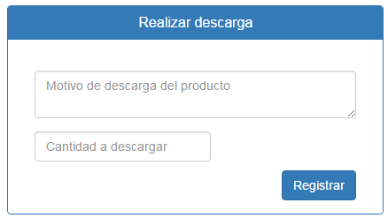

Figura 29

* + Modificar: Aquí se modifica la información del producto.

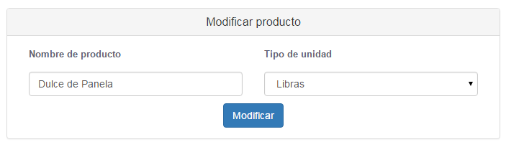

Figura 30

* + Eliminar: Aquí se elimina un producto de materia prima o de equipo del sistema informático.

### Inventario de producto terminado.

Al momento de presionar en la opción de Inventario de producto terminado, se presenta la siguiente pantalla:

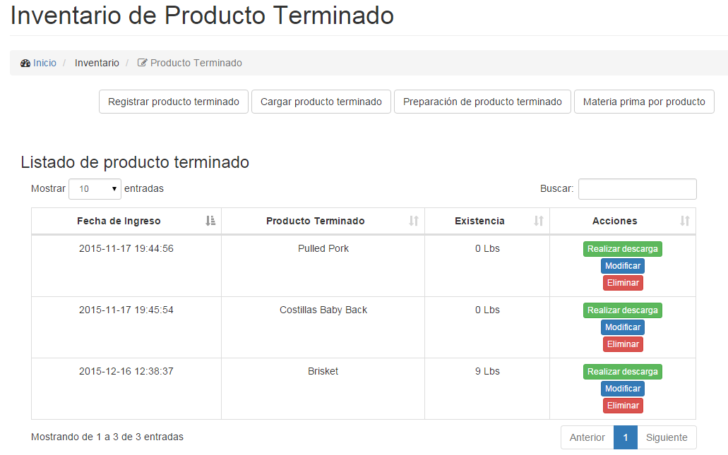

Figura 31

Operaciones que se realizan en la gestión de inventario de producto terminado:

1. Registrar producto terminado. En la sección que aparece ¿Es materia prima? Se hace referencia a que si ese producto que se está registrando va a ser utilizado como materia prima o simplemente como producto terminado.

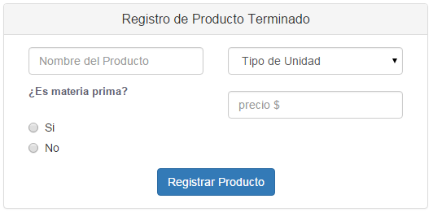

Figura 32

1. Cargar producto terminado. En el primer campo de texto se introduce la cantidad a producir y en el segundo campo de texto se ingresa la cantidad que se ha producido.

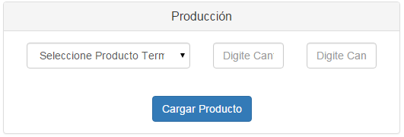

Figura 33

1. Preparación de producto terminado. Se registran la cantidad de cada materia prima utilizada para obtener el producto terminado.

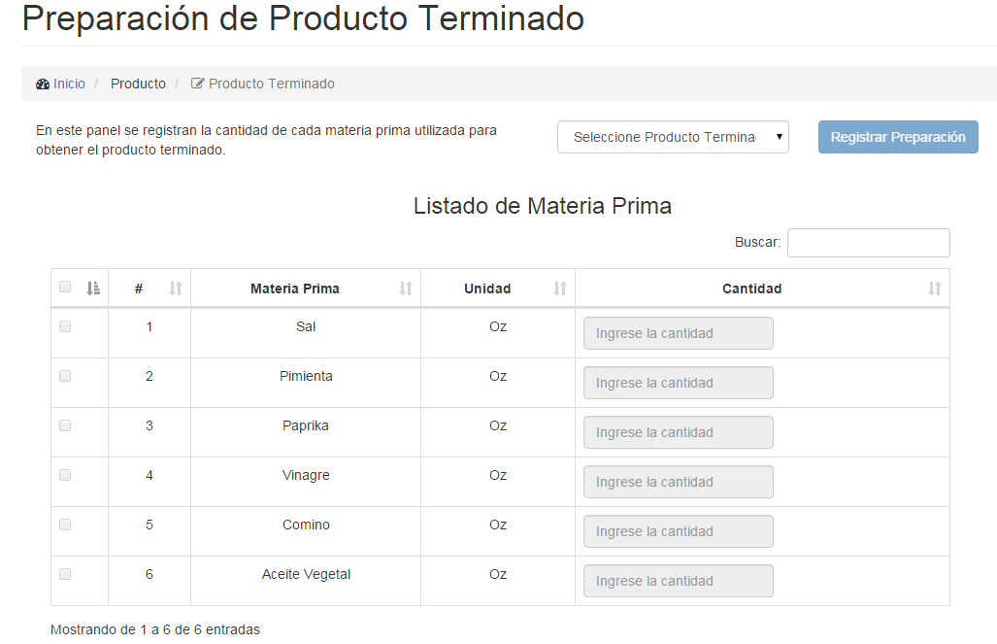

Figura 34

1. Materia prima por producto.

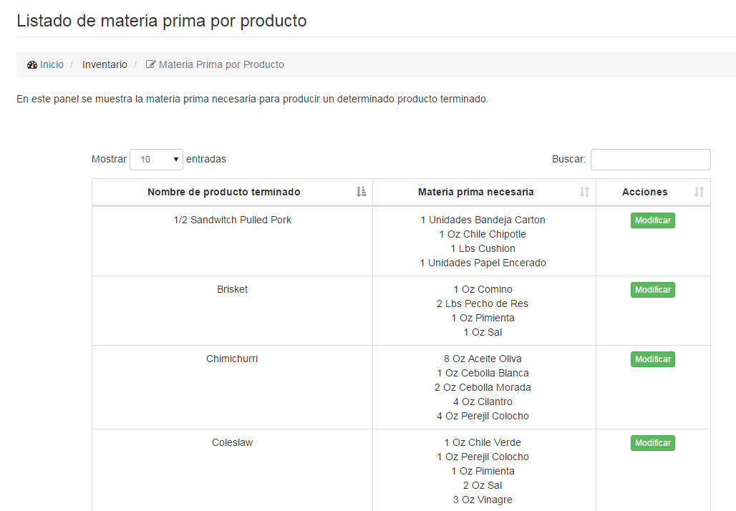

Figura 35

1. Realizar descarga. Aquí se lleva a cabo la descarga de producto terminado. El formulario para ésta opción se presenta en la figura 29.
2. Modificar. Se modifica la información del producto terminado que se ha seleccionado.

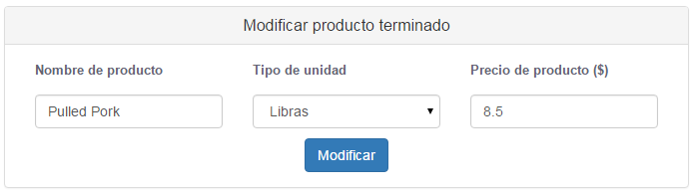

Figura 36

1. Eliminar. Se elimina del sistema informático, el producto que se ha seleccionado.

## Módulo de ventas.

En ésta sección se realiza el registro de una venta de producto terminado, el cual previamente ha sido solicitado por un cliente, para poder llevar el registro de una venta a través del sistema informático, al acceder a la opción del menú registrar venta, se presenta un listado de los pedidos que se encuentran listos a ser entregados, estos pedidos pueden estar con estados “Pedido recibido” o “En producción”, éste último estado, indica que ha sido necesario realizar una producción para poder llevar a cabo la entrega del pedido, a continuación se presenta la figura, con la lista de pedidos a ser entregados:

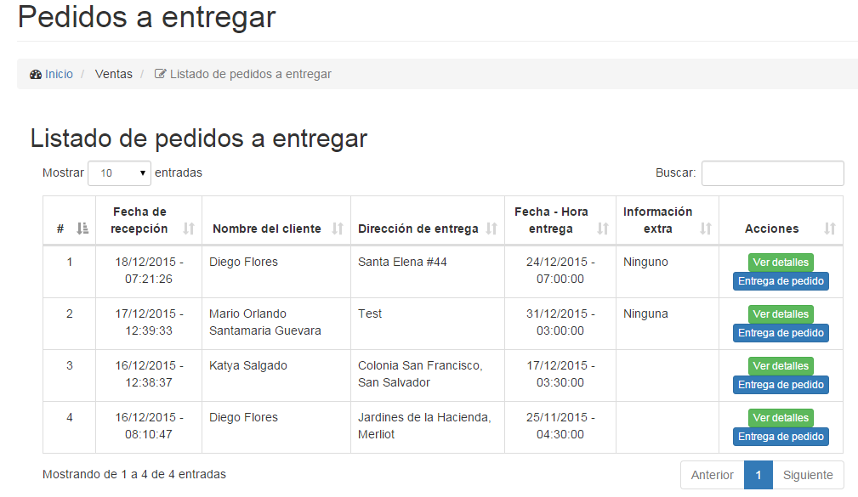

Figura 37

Una vez que se encuentre en ésta pantalla, se presiona el botón para la entrega del pedido, con el objetivo de poder efectuar el registro de la venta de los productos solicitados en el pedido, luego de presionar el botón, se muestra una pantalla, como se presenta en la siguiente figura:

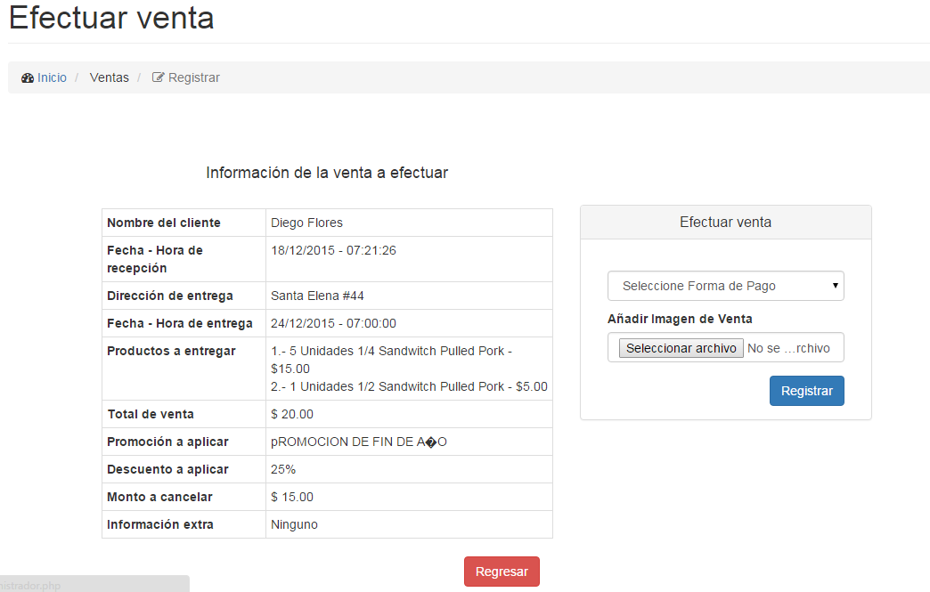

Figura 38

En donde se puede visualizar, la persona que solicitó el pedido, cuándo se recibió el pedido, a qué dirección se va a realizar la entrega, así como, la fecha y hora de entrega, los productos que solicitado el cliente, el monto total de la venta, qué descuento se le va a aplicar a la venta, su correspondiente porcentaje del descuento y a cuánto asciende el monto que va a cancelar el cliente y por último alguna información que sea relevante del pedido.

En caso que a la venta no se le aplique descuento, mostrará una pantalla como se muestra a continuación:

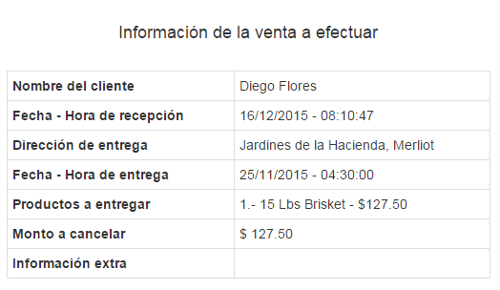

Figura 39

Para efectuar la venta, se selecciona la forma de pago, la cual puede ser cheque, efectivo, tarjeta o si va a ser por cobrar, además de ello, se selecciona la imagen de la factura correspondiente a la venta que se está realizando.